Scrum Essence
Để làm ra được phần mềm tốt
Góc nhìn từ xây dựng nhóm và quy trình hoạt động
Chúng ta đang ở trong ngành kinh tế tri thức
Ngôn ngữ là điều kiện của tư duy
Đâu là những yếu tố giúp chúng ta thành công khi đi làm?
Ai cũng có 24h/ngày,tsao có người lại làm được nhiều thứ hơn?
Có người trăm công nghìn việc,nhưng vẫn hoàn thành đúng hẹn.
Có người làm ít việc ,mà vẫn trễ hẹn.Tại sao?
Có người luôn tràn trề năng lượng, từ sáng đến tối. Có người thì đến giữa giờ chiều mệt lử. Tại sao?
Tại sao có team thì suốt ngày cãi nhau,giận dỗi.
Có team thì hoạt động mượt mà
Mỗi người một cách nghĩ, mỗi người một năng lực khác nhau.
Vậy làm sao để có thể cộng tác được với nhau?

QUẢN LÝ

+ Kiểm soát, điều khiển các sự vật, hiện tượng, con người
+ Chủ động được, hoạch định được
+ Cải tiến được (năng suất, chất lượng, hiệu quả, hiệu lực)
+ Loại bỏ lãng phí
+ Không quản lí được: “Ngồi khấn”

- Quản lý là quá trình chủ động lập kế hoạch, kiểm soát và cải tiến để đạt mục tiêu một cách hiệu quả, đồng thời giảm thiểu lãng phí. Việc quản lý đòi hỏi hành động và ra quyết định dựa trên thực tế, chứ không thể chỉ trông chờ vào may mắn hay sự cầu mong.

- Một quốc gia hoạt động như thế nào?
Một công ty, một nhóm cũng hoạt động như thế

NHÂN SỰ | CHIẾN LƯỢC | MỤC TIÊU & KẾ HOẠCH | VẬN HÀNH | KIỂM SOÁT & ĐÁNH GIÁ
PHÁP LUẬT | QUY TRÌNH HOẠT ĐỘNG | TÀI NGUYÊN & CÔNG  NGHỆ | CÁC MỐI QUAN HỆ
MÔ HÌNH NHÀ NƯỚC |  | CƠ CẤU TỔ CHỨC

- Một quốc gia, cũng như một doanh nghiệp hay một nhóm, muốn hoạt động hiệu quả cần có đầy đủ các yếu tố như chiến lược, mục tiêu, nhân sự, quy trình, nguồn lực và cơ chế kiểm soát. Các thành phần này phối hợp chặt chẽ với nhau để bảo đảm hệ thống vận hành ổn định và đạt được mục tiêu đã đề ra.

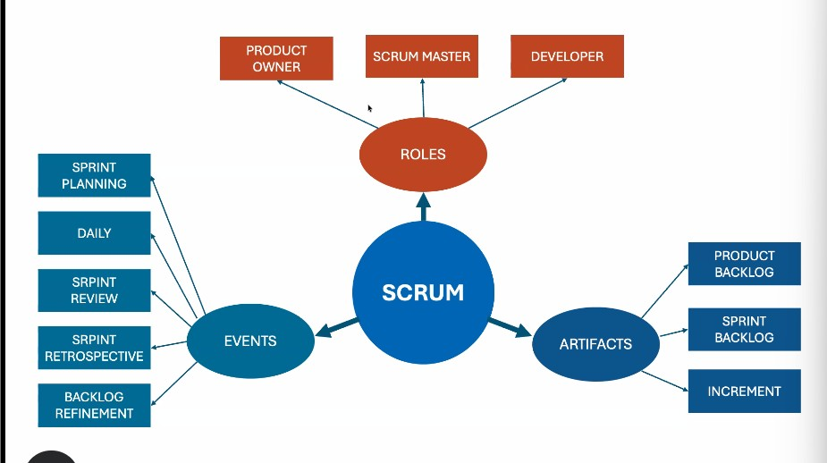

Sơ đồ này đang mô tả Scrum gồm 3 thành phần cốt lõi: Roles (Vai trò), Events (Sự kiện) và Artifacts (Hiện vật). Tất cả đều xoay quanh mục tiêu tạo ra Increment (một phiên bản sản phẩm có giá trị sau mỗi Sprint).

Thành phần | Gồm những gì? | Mục đích
Roles | Product Owner, Scrum Master, Developer | Ai làm?
Events | Sprint Planning, Daily Scrum, Sprint Review, Sprint Retrospective, Backlog Refinement | Khi nào và làm gì?
Artifacts | Product Backlog, Sprint Backlog, Increment | Quản lý công việc và kết quả

- Mối liên hệ giữa ba nhóm
Có thể hiểu theo quy trình sau:

Product Owner
↓
Product Backlog
↓
Sprint Planning
↓
Sprint Backlog
↓
Developer làm việc
↓
Daily Scrum
↓
Hoàn thành Increment
↓
Sprint Review
↓
Sprint Retrospective
↓
Bắt đầu Sprint mới

Đó là một vòng lặp liên tục để cải tiến sản phẩm.
Thế giới vận hành như một “hệ thống”
- Hệ thống thì quản lí được Hệ thống thì bền vững
- Hệ thống thì cải tiến được
- Hệ thống thì mở rộng được
- Mọi tổ chức hay hoạt động sẽ hiệu quả hơn khi được xây dựng và vận hành như một hệ thống thay vì phụ thuộc vào cá nhân hoặc xử lý theo tình huống. Một hệ thống rõ ràng giúp việc quản lý trở nên dễ dàng, tạo nền tảng cho sự phát triển bền vững và cải tiến liên tục. Đồng thời, khi nhu cầu tăng lên, hệ thống cũng có thể được mở rộng mà vẫn duy trì tính ổn định và hiệu quả.

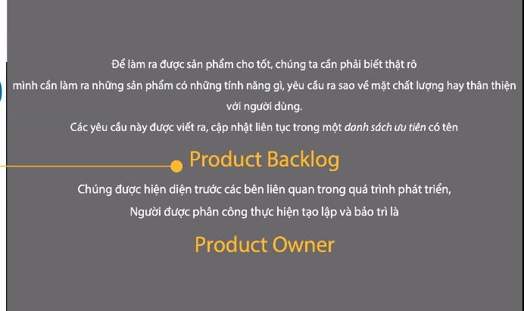
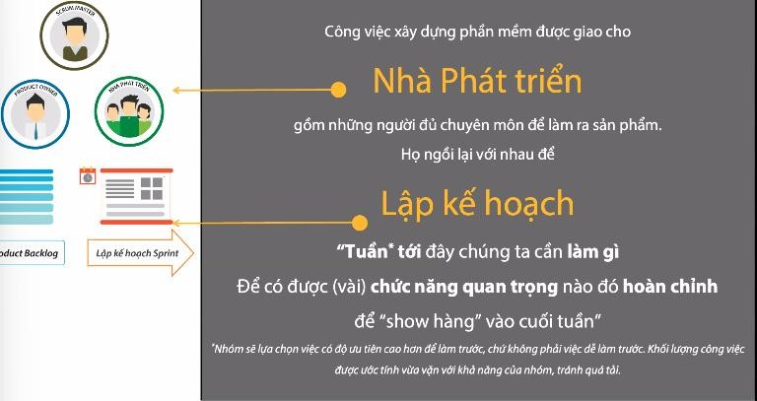

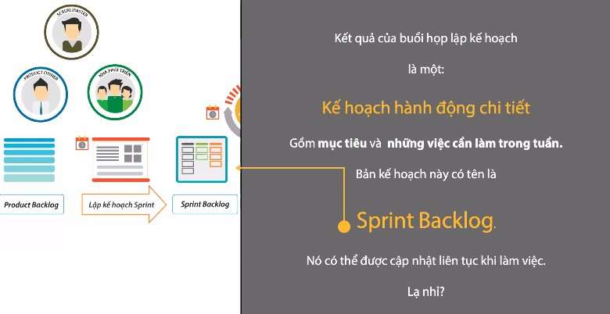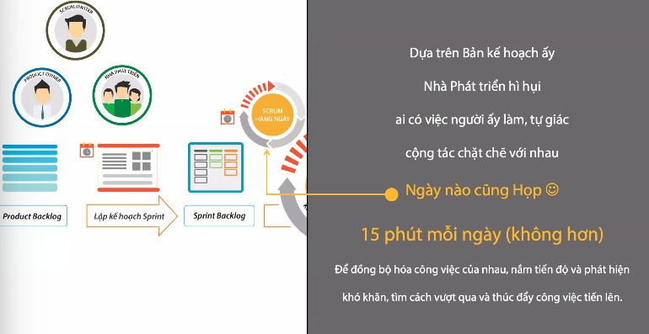

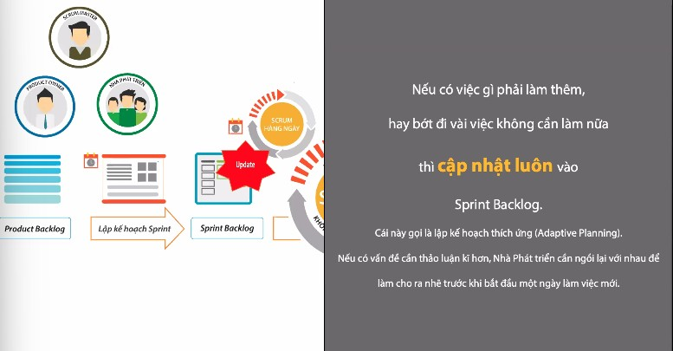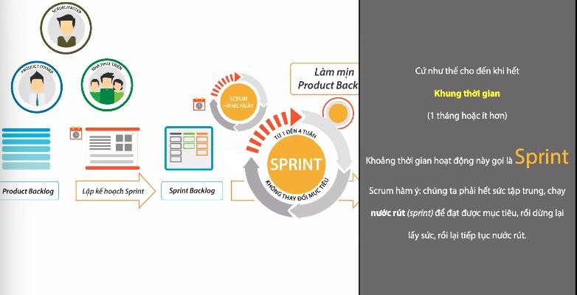
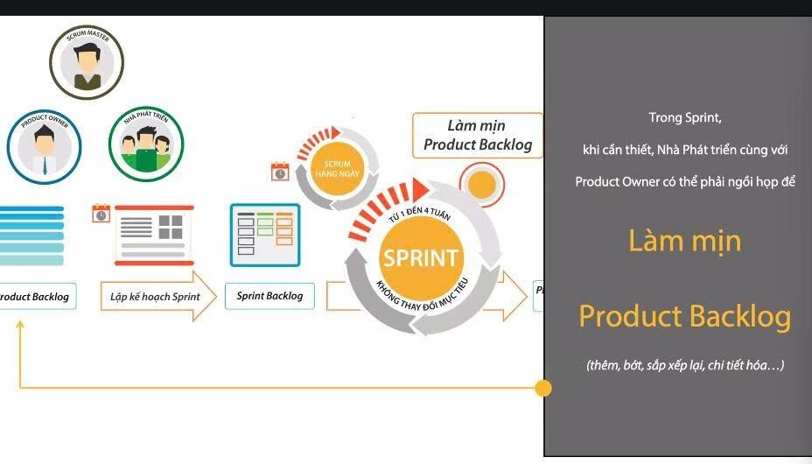

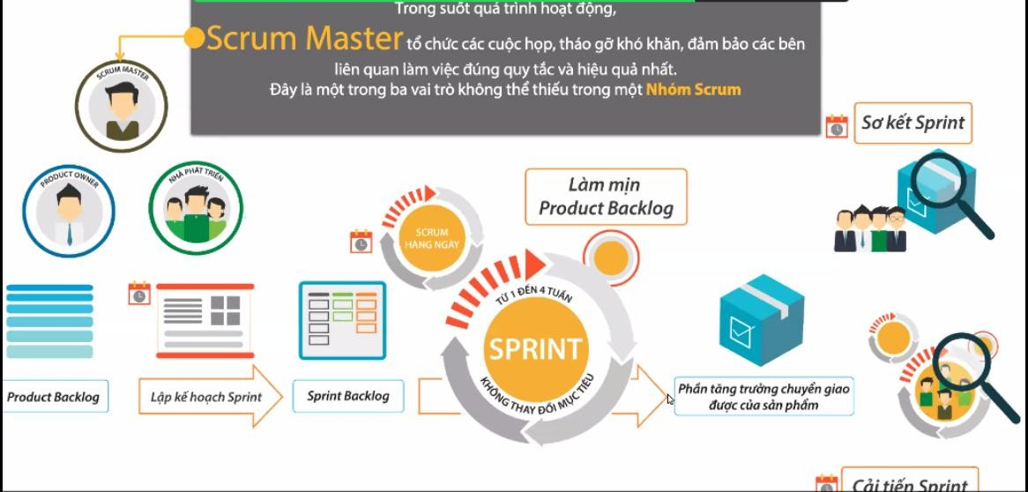

- Sơ đồ này mô tả toàn bộ vòng đời của một Sprint trong Scrum và nhấn mạnh vai trò của Scrum
Master trong việc điều phối, hỗ trợ nhóm làm việc đúng quy trình và tháo gỡ các trở ngại. Trong suốt Sprint (thường kéo dài từ 1 đến 4 tuần), nhóm vừa phát triển sản phẩm, vừa làm mịn Product Backlog, sau đó thực hiện Sprint Review (Sơ kết Sprint) và Sprint Retrospective (Cải tiến Sprint) để đánh giá kết quả và liên tục cải thiện quy trình làm việc.
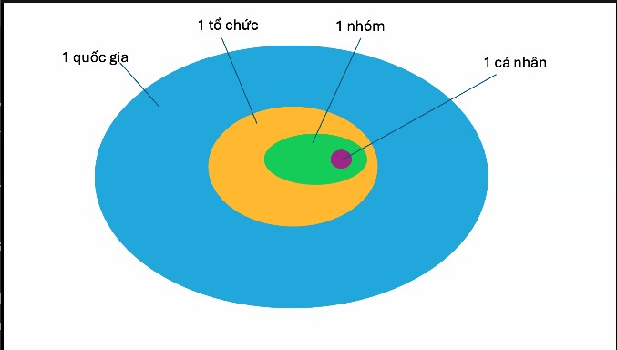

Tổng quát hóa sơ đồ
- Sơ đồ minh họa mối quan hệ theo cấu trúc phân cấp và lồng nhau giữa các cấp độ trong xã hội. Cá nhân là đơn vị nhỏ nhất, nhiều cá nhân tạo thành một nhóm, nhiều nhóm tạo thành một tổ chức, và nhiều tổ chức cùng với các thành phần khác cấu thành một quốc gia. Mỗi cấp độ đều có mục tiêu, vai trò và cách vận hành riêng, nhưng đồng thời chịu ảnh hưởng và tác động qua lại với các cấp độ còn lại.
- Dù ở quy mô cá nhân, nhóm, tổ chức hay quốc gia, các nguyên lý về quản lý và vận hành đều có nhiều điểm tương đồng. Khi mỗi cấp độ được tổ chức và quản lý hiệu quả, toàn bộ hệ thống sẽ hoạt động ổn định, tạo điều kiện cho sự phối hợp, phát triển và đạt được các mục tiêu chung.

